Федеральное государственное образовательное бюджетное

учреждение высшего образования

«**Финансовый университет**

**при Правительстве Российской Федерации»**

**(Финансовый университет)**

**Департамент анализа данных, принятия решений и финансовых технологий**

**Отчёт по семинару №1**

**Выполнил:**

Студент Малкеров Г.А.

Группы ЗБ-ПИ1-2

**Проверил:**

Петросов Д.А.

**Москва 2019**

**Задание:**

Установить интерпретор языка Python  
  
**Ход работы:**

1. Скачиваем с официального (<https://www.python.org/>) сайта интерпретатор языка Python

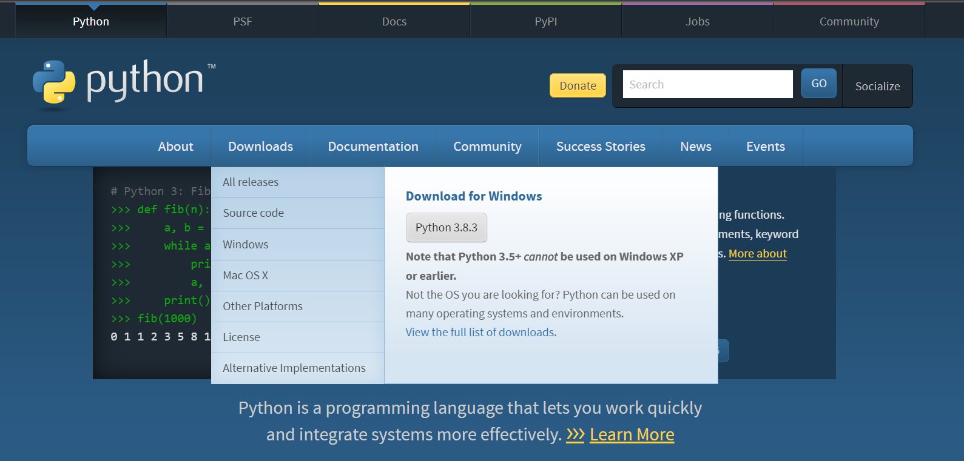



1. Устанавливаем его два раза кликая на соответствующий файл, который был скачан в первом пункте.

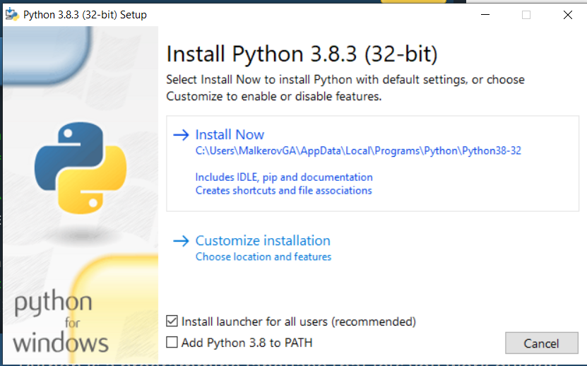

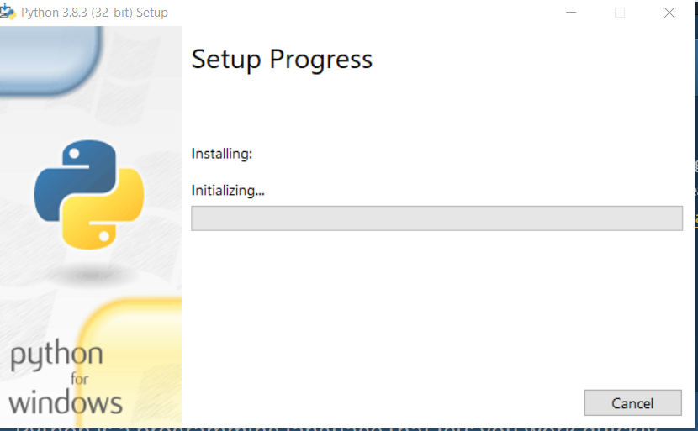

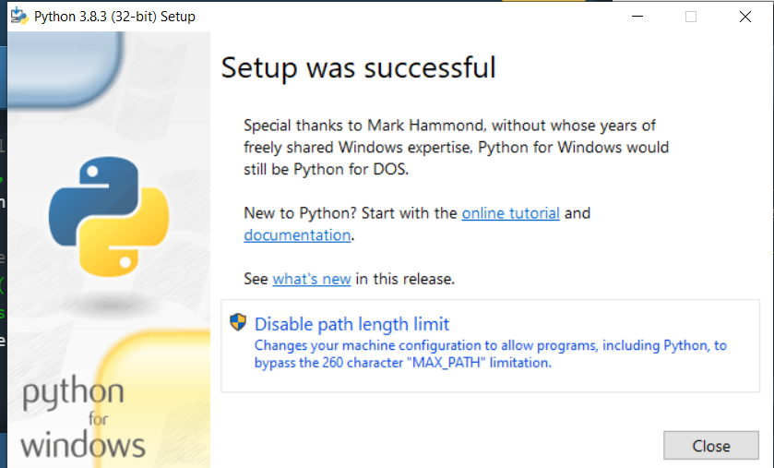

1. После установки интерпретатора, устанавливаем среду для работы с ним стороннюю ибо стандартная не отвечает поставленным требованиям. Для скачивания переходим по ссылке (<https://code.visualstudio.com/download>)

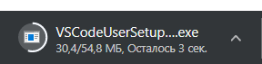

1. Устанавливаем его по стандартному сценарию установки

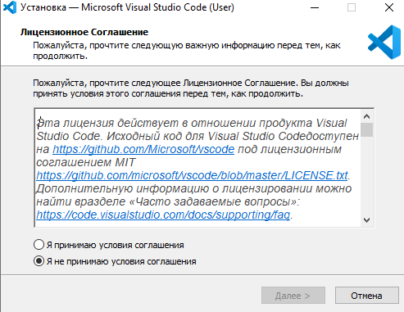

1. Запускаем VS Code и устанавливаем для него расширение для Python

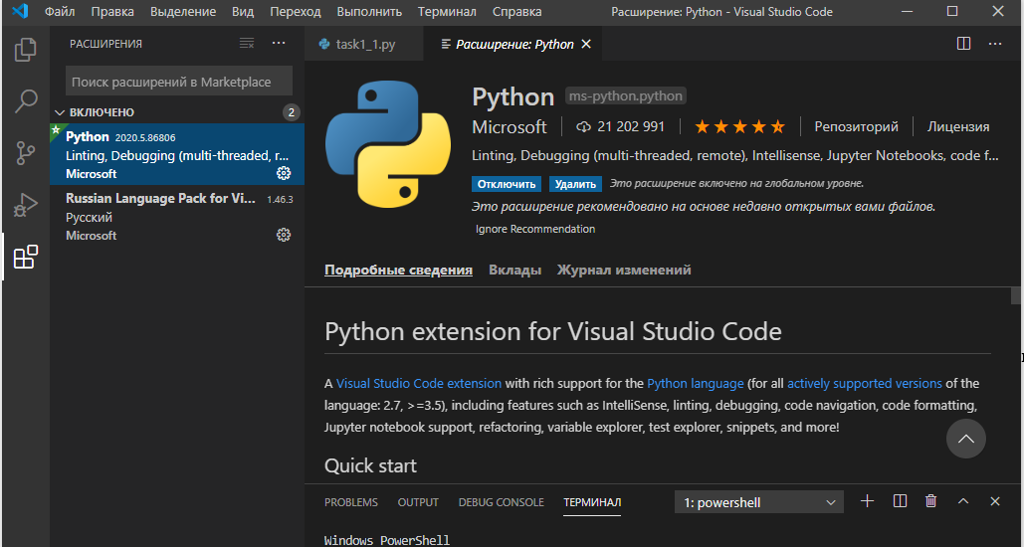

1. По окончанию установки, создаём тестовый файл для проверки работоспособности

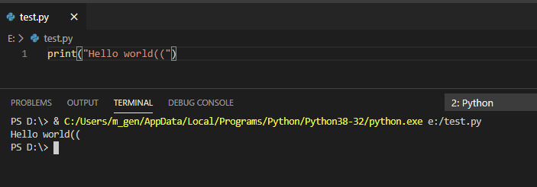

**Вывод:** В ходе выполнения практической работы, были получены навыки установки интерпретатора языка Python.